

Desarrollo Backend III
Informe técnico: modernización del backend del Banco XYZ
Evaluación Final Transversal · [Nombre del estudiante]

Índice
1. Introducción 3
1.1 Objetivos 3
1.2 Alcance 3
2. Procesos clave identificados 4
3. Requerimientos clave del negocio 4
4. Arquitectura de la solución 5
4.1 Diagrama de arquitectura 5
4.2 Diagrama de componentes 6
4.3 Casos de uso 7
4.4 Integración entre componentes 8
5. Parte 1: procesos batch con Spring Batch 9
5.1 Diseño común de los 3 jobs 9
5.2 Reglas de negocio por job 10
5.3 Resultados (dataset semana_3, 1.000 registros por archivo) 10
6. Parte 2: Backend for Frontend 10
7. Parte 3: microservicios resilientes 12
7.1 Servicios 12
7.2 Spring Cloud 12
7.3 Resiliencia (Resilience4j) 12
7.4 Eventos Kafka 13
7.5 Consistencia de datos en un entorno distribuido 13
7.6 Monitoreo 14
8. Despliegue y escalabilidad 14
9. Pruebas 14
10. Comparación con el sistema legacy 15
11. Desafíos y soluciones 15
12. Propuestas de mejora y próximos pasos 16
13. Conclusiones 16

1. Introducción
El Banco XYZ opera hace más de 30 años sobre una plataforma legacy basada en COBOL y scripts Shell en mainframe. Ese sistema procesa transacciones, genera estados de cuenta, calcula intereses y gestiona clientes. Sus limitaciones de escalabilidad, su alto costo de mantenimiento y la dificultad para integrar nuevos canales hicieron necesaria su modernización.
Este informe describe la solución desarrollada: una arquitectura de microservicios en la nube, construida con Spring Boot, Spring Cloud, Spring Batch y Apache Kafka, que reemplaza los procesos batch legacy, separa el monolito en servicios independientes y ofrece un backend optimizado para cada canal (web, móvil y cajeros automáticos).

1.1 Objetivos
- General: migrar el sistema legacy a una arquitectura moderna, escalable, resiliente y segura, desplegable en la nube.
- Específicos:
1. Reescribir los 3 procesos batch en Spring Batch, con manejo avanzado de errores, paralelismo y resultados equivalentes al legacy.
2. Implementar el patrón Backend for Frontend para 3 canales, optimizando el rendimiento y la seguridad de cada uno.
3. Crear los microservicios de Cuentas, Pagos y Clientes con Spring Cloud, Resilience4j, OAuth2 y Kafka.
4. Contenerizar la solución con Docker y prepararla para escalar horizontalmente en AWS.

1.2 Alcance
Tabla 1: Alcance
Incluido | Fuera de alcance
3 jobs batch, 3 BFF, 3 microservicios, config, registro, gateway, servidor OAuth2, Kafka, Docker Compose, guía AWS, pruebas automáticas y CI | Interfaces gráficas (frontends), integración con el core real, migración de datos históricos completos

2. Procesos clave identificados
Tabla 2: Procesos clave identificados
# | Proceso | Problema legacy | Solución implementada
1 | Migración de procesos batch a Spring Batch | Jobs secuenciales, sin reanudación, errores silenciosos | batch-service: chunks, retry, skip auditado, particionado paralelo, restart
2 | División del monolito en microservicios | Un fallo afecta a todo el sistema; escalar es caro | ms-cuentas, ms-pagos, ms-clientes, cada uno con su BD
3 | Patrón BFF | Todos los canales reciben la misma respuesta | bff-web, bff-movil, bff-atm
4 | Seguridad distribuida (Spring Cloud Security / OAuth2) | Seguridad centralizada y perimetral | auth-server (JWT) y cada servicio como resource server
5 | Mensajería asíncrona con Kafka | Integraciones síncronas y acopladas | 3 tópicos con productores y consumidores idempotentes

3. Requerimientos clave del negocio
Tabla 3: Requerimientos clave del negocio
ID | Requerimiento | Decisiones de arquitectura | Justificación
R1 | Continuidad operativa: un fallo parcial no debe detener al banco | Servicios y BD independientes; Circuit Breaker, Retry y fallback (Resilience4j); saga con compensación; batch con restart | Se aíslan los fallos y se evitan las cascadas. Ninguna operación queda a medias: o se completa, o se revierte, o se reintenta sola
R2 | Escalabilidad con costo controlado | Servicios stateless en Docker, Eureka + LoadBalancer, batch particionado | Se escala sólo lo que tiene carga (ej. ms-pagos a fin de mes) y en horizontal, sin hardware nuevo
R3 | Seguridad e integridad de datos financieros | OAuth2/JWT por canal (audiencia y scope), HTTPS, BCrypt para el PIN, idempotencia, bloqueo pesimista, eventos después del commit, auditoría de rechazos | Cumple la exigencia regulatoria: sin accesos cruzados entre canales, sin dobles cargos y con trazabilidad completa

4. Arquitectura de la solución

4.1 Diagrama de arquitectura
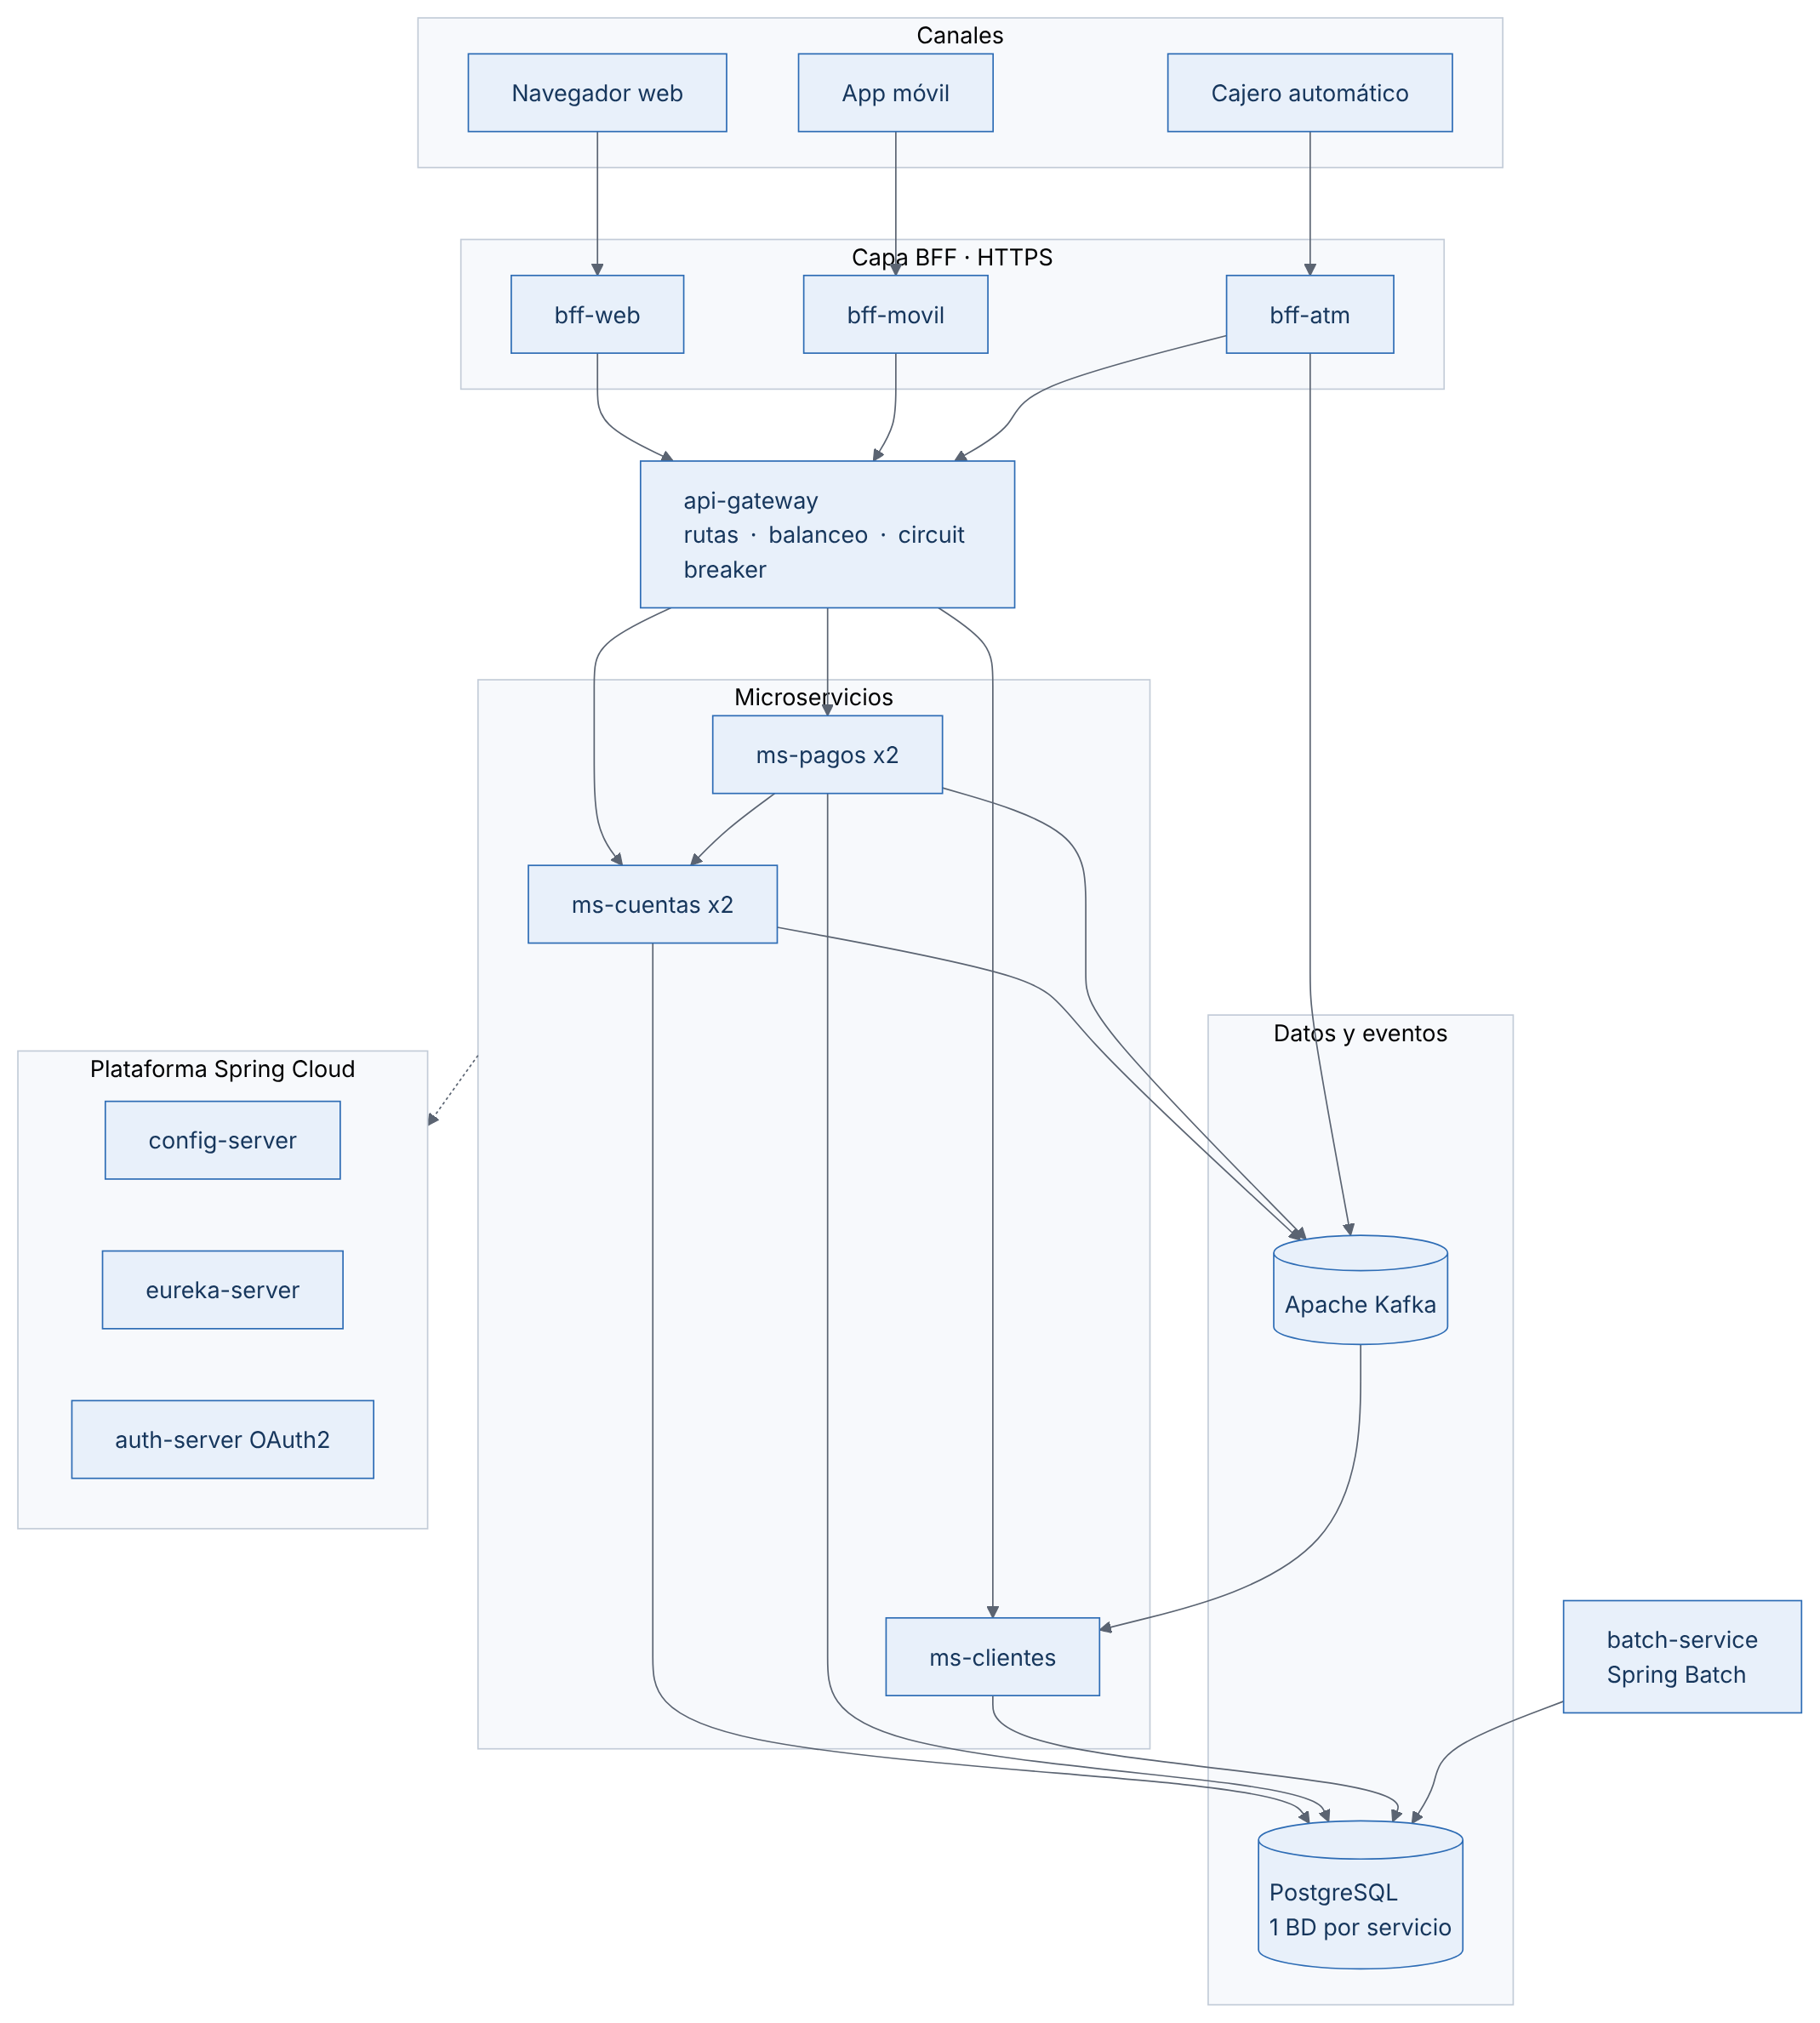
Figura 1: Diagrama de arquitectura

4.2 Diagrama de componentes
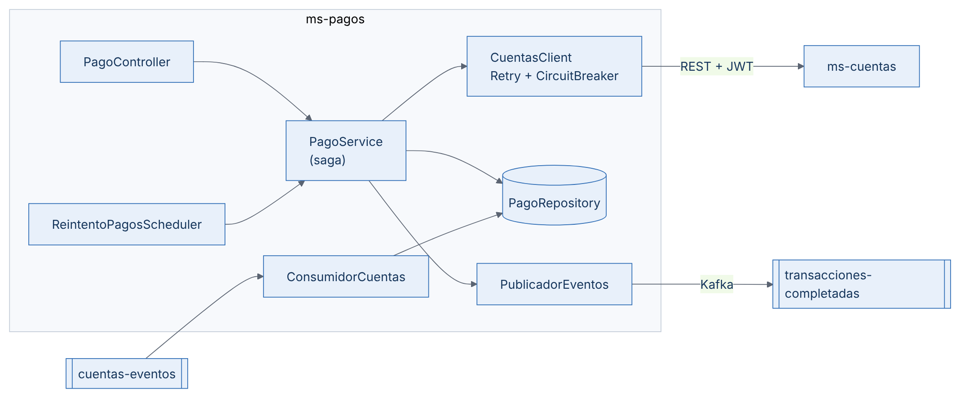
Figura 2: Diagrama de componentes

4.3 Casos de uso
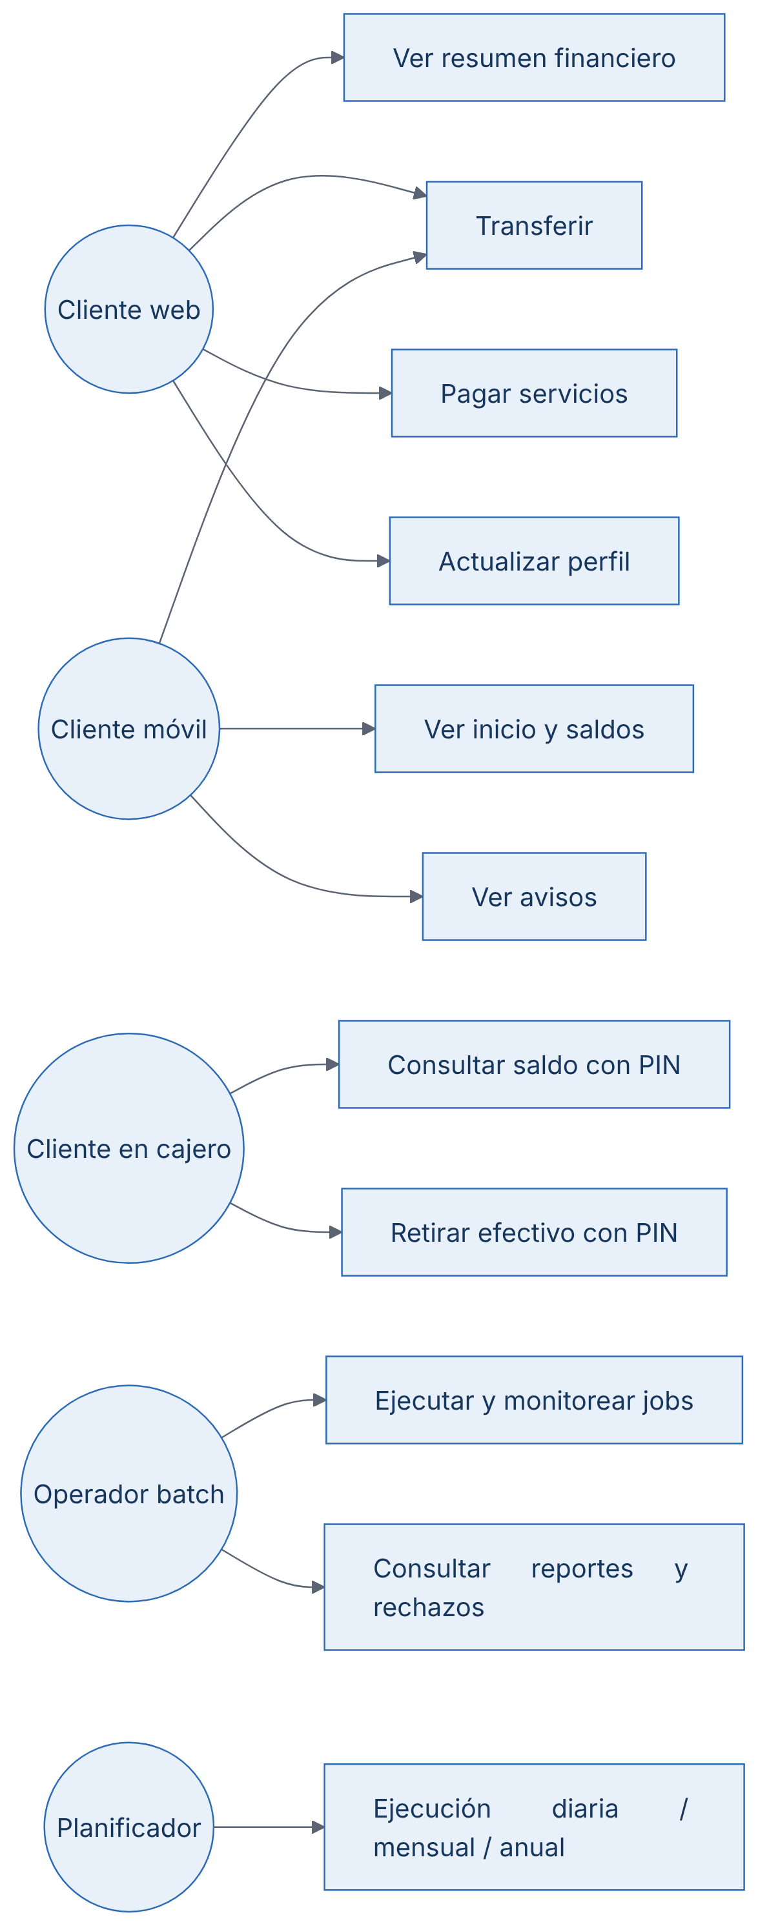
Figura 3: Casos de uso

4.4 Integración entre componentes
1. Cada servicio, al iniciar, obtiene su configuración del config-server y se registra en Eureka.
2. El frontend pide un token al auth-server con las credenciales de su canal. El token lleva aud = cliente del canal, el scope del canal y una vida corta.
3. El BFF valida firma, emisor, audiencia y scope del token. Luego llama al api-gateway con su propio token de servicio (client_credentials, scope banco.api). El token del usuario nunca llega a los servicios internos.
4. El gateway valida el token, resuelve lb://servicio en Eureka y balancea entre réplicas, con circuit breaker y reintentos por ruta.
5. Los microservicios validan nuevamente el JWT (defensa en profundidad) y ejecutan la lógica de negocio sobre su propia BD.
6. Los cambios relevantes se publican en Kafka después del commit. Los consumidores reaccionan en tiempo real y procesan cada mensaje una sola vez.

5. Parte 1: procesos batch con Spring Batch

5.1 Diseño común de los 3 jobs
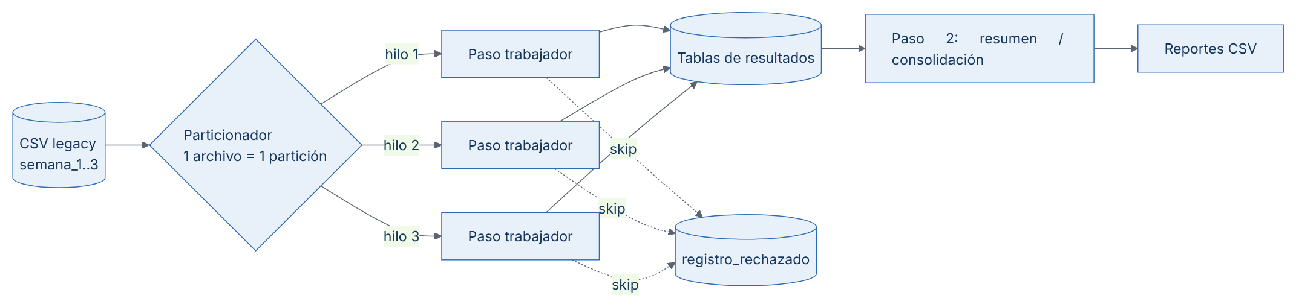
Figura 4: Diseño común de los 3 jobs
Tabla 4: Diseño común de los 3 jobs
Requerimiento | Implementación
Jobs con pasos de leer, procesar y escribir | FlatFileItemReader → ItemProcessor (validar, normalizar, calcular) → JdbcBatchItemWriter, en chunks transaccionales de 100 registros
Excepciones y reintentos ante fallos temporales | retry(TransientDataAccessException, DataAccessResourceFailureException), 3 intentos con backoff exponencial (0,5 s → 1 s → 2 s)
Datos inválidos | PoliticaOmision: los errores de datos se omiten (hasta 1.000 por paso) y quedan en registro_rechazado con archivo, línea, contenido y motivo. Cualquier otro error detiene el paso
Grandes volúmenes en menos tiempo | Particionado (MultiResourcePartitioner + ThreadPoolTaskExecutor): los archivos se procesan en paralelo. Las lecturas de BD usan cursor (JdbcCursorItemReader)
Políticas de finalización | Si el paso 1 falla, el job termina FAILED y no genera reportes incompletos. Si terminó con omisiones, el estado de salida es COMPLETADO_CON_OMISIONES
Reejecución automática ante fallos críticos | ReejecucionAutomaticaListener: un job FAILED se relanza con los mismos parámetros (restart) hasta 3 veces. Continúa desde el último commit y no repite particiones completadas
Integridad y consistencia | Commit atómico por chunk; reader con estado guardado; tasklets idempotentes (borran y regeneran el resumen); deduplicación por hash SHA-256 que sobrevive a reinicios
Resultados equivalentes al legacy | Implementación de referencia independiente (referencia_legacy.py) y tests automáticos que comparan los totales (tabla 5.3)

5.2 Reglas de negocio por job
Tabla 5: Reglas de negocio por job
Job | Reglas
Transacciones diarias | Fechas en 4 formatos normalizadas a ISO. Sin id, fecha o monto → se omite. Monto ≤ 0 o tipo distinto de débito/crédito → anomalía (se guarda y se reporta, pero no suma). Resumen por día: créditos, débitos, neto y anomalías
Intereses mensuales | Saldo obligatorio y ≥ 0; edad entre 18 y 99; tipo ahorro, préstamo o hipoteca; duplicados exactos se omiten. Interés = saldo × tasa anual / 12, redondeo HALF_UP (ahorro 3 %, préstamo 12 %, hipoteca 4,8 % anual)
Estados de cuenta anuales | Transacción sin tildes; monto 0 o vacío se omite; cargo negativo → valor absoluto (convención legacy, marcado "ajustado"); depósito negativo se omite; descripción vacía → "SIN DESCRIPCION"; filtro por año. Consolidado por cuenta: depósitos, retiros, compras, pagos, cargos y saldo neto

5.3 Resultados (dataset semana_3, 1.000 registros por archivo)
Tabla 6: Resultados (dataset semana_3, 1.000 registros por archivo)
Job | Procesados | Anomalías | Omitidos | Resultado | ¿Igual a la referencia?
Transacciones | 789 | 397 | 211 | Créditos 244.500 / Débitos 284.900 | ✅
Intereses | 340 | – | 660 | Interés total 15.440,50 | ✅
Estados de cuenta | 759 | – | 241 | 20 cuentas, saldo neto −418.700 | ✅

6. Parte 2: Backend for Frontend
Tabla 7: Parte 2: Backend for Frontend
 | BFF Web | BFF Móvil | BFF Cajeros
Objetivo | Datos completos para interfaces ricas | Mínimo consumo de datos | Operaciones críticas seguras
Endpoints | /web/clientes/{id}/resumen, movimientos, operaciones, transferencias, pagos de servicios, perfil | /movil/clientes/{id}/inicio, saldo, movimientos, transferencias, avisos | /atm/consulta-saldo, /atm/retiros
Optimización | Llamadas en paralelo (hilos virtuales); degradación por sección | Una llamada para la pantalla de inicio, campos cortos, sin nulos, gzip, ETag/304 | Respuestas mínimas, Cache-Control: no-store, validación local de límites antes de llamar al core
Autenticación | frontend-web: authorization_code / client_credentials, token de 30 min | frontend-movil: PKCE obligatorio, token de 15 min | cajero-atm: sólo client_credentials, token de 2 min, más terminal registrado (X-Terminal-Id) y PIN
Autorización | aud=frontend-web + SCOPE_canal.web | aud=frontend-movil + SCOPE_canal.movil | aud=cajero-atm + SCOPE_canal.atm
Comunicación segura | HTTPS (TLS) + HSTS | HTTPS + HSTS | HTTPS + HSTS + Idempotency-Key obligatoria

Los BFF son aplicaciones independientes: cada uno tiene su código, su configuración y su contrato propio, así que el equipo de cada frontend puede evolucionar en paralelo sin afectar a los demás ni al backend.

7. Parte 3: microservicios resilientes

7.1 Servicios
Tabla 8: Servicios
Servicio | Funciones | Datos
ms-cuentas | Apertura, cierre (sólo con saldo 0), bloqueo y activación, saldo, movimientos idempotentes, validación de PIN con bloqueo tras 3 intentos | cuentas_db: cuentas, movimientos (Flyway)
ms-pagos | Transferencias, pagos de servicios, depósitos y retiros como saga (débito → crédito → compensación); reintento planificado de pendientes; Idempotency-Key | pagos_db: pagos
ms-clientes | Registro con validación de RUT (módulo 11), consulta, actualización, baja lógica, notificaciones | clientes_db: clientes, notificaciones

7.2 Spring Cloud
Tabla 9: Spring Cloud
Requerimiento | Implementación
Spring Cloud Config | config-server (perfil native) con config-repo/: configuración compartida y por servicio, sobreescribible con variables de entorno
Eureka | eureka-server; cada instancia se registra con un id único, así varias réplicas conviven
Balanceo y enrutamiento | api-gateway (Spring Cloud Gateway): rutas /api/cuentas/**, /api/pagos/** y /api/clientes/** hacia lb://…. Clientes REST @LoadBalanced en BFF y ms-pagos
OAuth2 con Spring Security | auth-server (Spring Authorization Server) emite JWT RS256. Gateway, microservicios, BFF y batch son resource servers que exigen el scope correspondiente

7.3 Resiliencia (Resilience4j)
Tabla 10: Resiliencia (Resilience4j)
Dónde | Mecanismo | Comportamiento alternativo
api-gateway | Circuit breaker por ruta (50 % de fallas en 10 llamadas → abierto 15 s), time limiter de 5 s, retry en GET | /fallback/{servicio} responde 503 JSON inmediato
ms-pagos → ms-cuentas | @Retry (3 intentos, backoff exponencial) + @CircuitBreaker; los 4xx de negocio no cuentan como falla | El pago queda PENDIENTE y lo retoma el planificador; si el destino rechaza, se compensa el débito
BFF → gateway | Retry + Circuit breaker por servicio (clientes, cuentas, pagos) | Web: secciones opcionales vacías y listadas en seccionesNoDisponibles. Móvil: datosParciales: true. ATM: el comprobante se emite aunque el saldo informativo falle
Kafka (consumo) | DefaultErrorHandler: 3 reintentos, luego Dead Letter Topic (.DLT) | El mensaje fallido no bloquea los siguientes

7.4 Eventos Kafka
Tabla 11: Eventos Kafka
Tópico | Productor | Consumidor | Uso
transacciones-completadas | ms-pagos | ms-clientes | Notificar al cliente de origen y de destino
alertas-seguridad | ms-cuentas (PIN bloqueado), ms-pagos (monto inusual), bff-atm (terminal no autorizado, PIN incorrecto) | ms-clientes | Registrar la alerta y avisar al cliente
cuentas-eventos | ms-cuentas (apertura, cierre, bloqueo, activación) | ms-clientes (contador de cuentas), ms-pagos (rechaza los pagos pendientes desde cuentas cerradas o bloqueadas) | Consistencia eventual entre servicios

Cada tópico tiene 3 particiones, y la clave del mensaje (cuenta o referencia) garantiza el orden por entidad. El productor es idempotente (acks=all). Los consumidores son idempotentes: guardan tópico-partición-offset.

7.5 Consistencia de datos en un entorno distribuido
- Database per service: ningún servicio accede a la BD de otro.
- Saga orquestada en ms-pagos, con estado persistido en cada paso y transacción compensatoria.
- Idempotencia en todos los puntos de reintento: referencia única por movimiento (-D, -C, -R), Idempotency-Key en los pagos y offset procesado en los consumidores.
- Bloqueo pesimista (SELECT … FOR UPDATE) del saldo y bloqueo optimista (@Version) entre réplicas.
- Eventos después del commit (@TransactionalEventListener(AFTER_COMMIT)): nunca se publica algo que no quedó guardado.

7.6 Monitoreo
Spring Boot Actuator (health, metrics, prometheus) en todos los servicios, health checks de Docker, trazabilidad distribuida con Micrometer Tracing (el traceId viaja entre servicios y aparece en cada log) y Kafka UI para inspeccionar tópicos y consumidores.

8. Despliegue y escalabilidad
- Docker: un Dockerfile multi-etapa genérico (JRE 21, usuario no root) y un docker-compose.yml con 16 contenedores (13 servicios + PostgreSQL, Kafka y Kafka UI), health checks, límites de memoria y orden de arranque.
- Escalabilidad horizontal: ms-cuentas y ms-pagos arrancan con 2 réplicas (deploy.replicas) y se pueden escalar con --scale. Eureka y el balanceador incorporan las nuevas instancias sin reconfigurar nada.
- AWS: guía en despliegue.md con dos opciones: EC2 + Compose (demo) y ECS Fargate + RDS + MSK + ALB/ACM + Auto Scaling (producción).
- CI: GitHub Actions compila, ejecuta las pruebas, construye las imágenes, levanta el sistema completo y corre la prueba de punta a punta.

9. Pruebas
Tabla 12: Pruebas
Tipo | Cobertura
Unitarias / integración (mvn verify) | Validación de RUT y fechas; seguridad 401/403 por canal; idempotencia; saldo insuficiente; bloqueo de PIN; saga (éxito, rechazo, compensación, servicio caído, Idempotency-Key); degradación en los BFF; consumidor Kafka idempotente; equivalencia batch; retry; reejecución automática
Punta a punta (scripts/prueba-humo.sh) | Registro de réplicas en Eureka, tokens por canal, audiencia cruzada rechazada, transferencias, ETag/304, cajeros (terminal, PIN, idempotencia), notificación vía Kafka, caída y recuperación de ms-clientes, 3 jobs batch y falla simulada

10. Comparación con el sistema legacy
Tabla 13: Comparación con el sistema legacy
Aspecto | Legacy | Nuevo sistema | Mejora
Escalabilidad | Vertical | Horizontal por servicio | Se escala sólo lo necesario
Tolerancia a fallos | Punto único de falla | Aislamiento + circuit breaker + saga | Fallas parciales sin caída total
Batch | Secuencial, se re-ejecuta completo | Paralelo, restart desde el último commit | Menos tiempo y sin reprocesar
Calidad de datos | Errores silenciosos | 100 % de los rechazos auditados con motivo | Trazabilidad para auditoría
Seguridad | Perimetral | Zero-trust: JWT validado en cada servicio, por canal | Menor superficie de ataque
Canales | Una API para todos | BFF por canal | Respuestas más livianas en móvil
Integración | Síncrona | Eventos en tiempo real | Desacoplamiento
Operación | Ventanas de mantenimiento | Contenedores, CI, rolling updates | Despliegues sin corte

11. Desafíos y soluciones
Tabla 14: Desafíos y soluciones
Desafío | Solución
Datos legacy con errores (4 formatos de fecha, montos vacíos o negativos, duplicados, edades imposibles) | Lectura de todo como texto; validación y normalización en el processor; distinción entre registros corregibles, anomalías (se guardan marcadas) e inválidos (se omiten y se auditan)
Cómo demostrar la equivalencia con el legacy sin acceso al COBOL | Implementación de referencia independiente en Python y tests que comparan totales
Duplicados detectados de forma confiable aunque el job se reinicie | Hash SHA-256 del registro, recargado desde la BD en beforeStep
Transferencias entre dos servicios sin transacción distribuida | Saga con estado persistido, movimientos idempotentes y compensación
El emisor (iss) del token difiere entre localhost y la red Docker | Emisor fijo en el auth-server y validación por jwk-set-uri
Varias réplicas compitiendo por el mismo saldo o el mismo pago pendiente | Bloqueo pesimista en ms-cuentas y bloqueo optimista en ms-pagos
Probar la resiliencia de forma repetible | Parámetros de simulación de fallos en batch y detención controlada de servicios en la prueba de punta a punta

12. Propuestas de mejora y próximos pasos
1. Patrón Outbox (o Debezium CDC) para garantizar la publicación de eventos aunque Kafka esté caído en el momento del commit.
2. Llave de firma persistente y rotación (AWS KMS) e integración con un IdP corporativo (Keycloak o Cognito) con MFA para clientes.
3. Rate limiting por cliente y por terminal en el gateway (Redis), como protección ante fuerza bruta.
4. Observabilidad completa: Grafana + Prometheus + Tempo/Zipkin con dashboards y alertas (SLO).
5. Batch remoto: remote partitioning sobre Kafka para repartir particiones entre varias instancias, y lectura de archivos desde S3.
6. Kubernetes (EKS) con Helm y HPA si la cantidad de servicios crece.
7. Pruebas de contrato (Spring Cloud Contract) entre BFF y microservicios, y pruebas de carga (Gatling) para dimensionar el auto scaling.

13. Conclusiones
La solución cumple los requerimientos de las tres partes del caso:
- Los procesos batch se migraron con resultados verificablemente equivalentes, procesamiento paralelo y recuperación automática.
- Cada canal tiene un BFF independiente, optimizado y con seguridad propia.
- El monolito se dividió en microservicios resilientes, seguros y comunicados por eventos.
Toda la solución está contenerizada, probada de forma automática y lista para desplegarse y escalar en AWS.



Reservados todos los derechos Fundación Instituto Profesional Duoc UC. No se permite copiar, reproducir, reeditar, descargar, publicar, emitir, difundir, de forma total o parcial la presente obra, ni su incorporación a un sistema informático, ni su transmisión en cualquier forma o por cualquier medio (electrónico, mecánico, fotocopia, grabación u otros) sin autorización previa y por escrito de Fundación Instituto Profesional Duoc UC La infracción de dichos derechos puede constituir un delito contra la propiedad intelectual.

